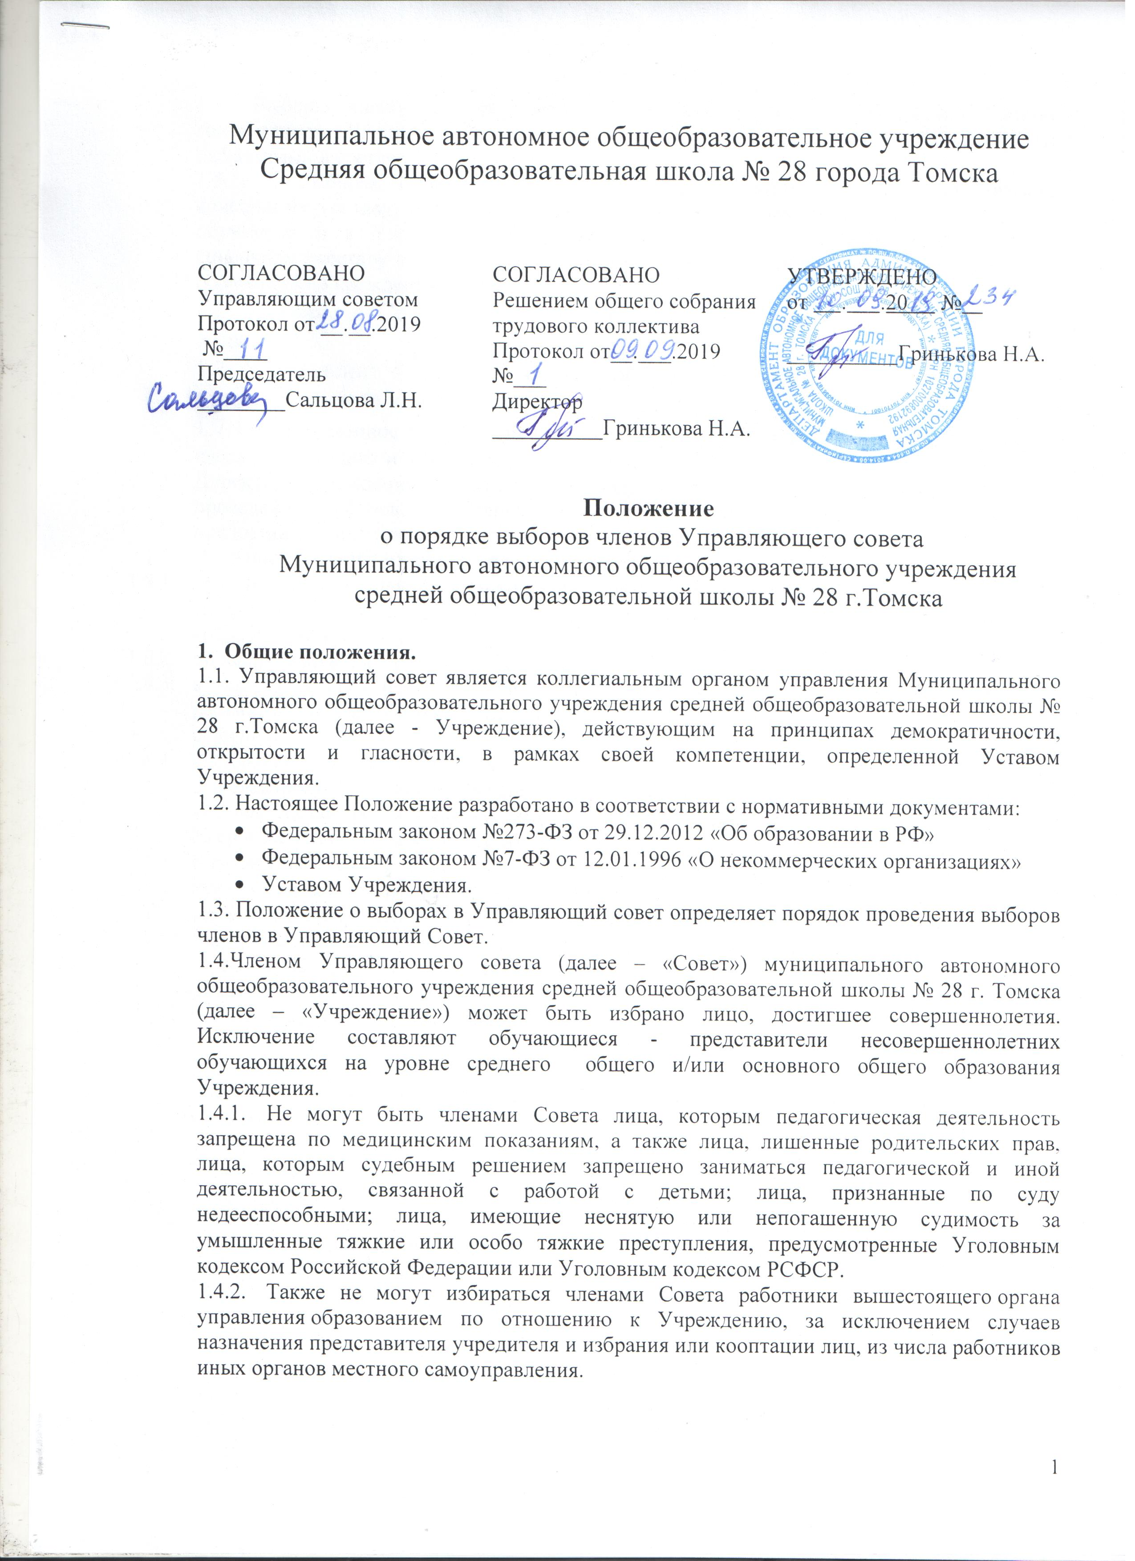

1.5.Выборы членов Совета проводятся во всех случаях открытым или тайным голосованием. Члены Совета избираются при условии получения их согласии быть избранными в состав Совета.

1.5.1.В выборах имеют право участвовать все работники Учреждения согласно списочному составу, включая совместителей, родители (законные представители) всех обучающихся в Учреждении вне зависимости от возраста обучающихся согласно списочному составу и обучающиеся на уровне среднего общего и/или основного общего образования Учреждения.

1.6. Выборы в Совет Учреждения проводятся в соответствии с приказом Учредителя.

1.7. Учреждение определяет сроки проведения выборов, должностное лицо, ответственное за их проведение.

1.7.1. Ответственное за проведение выборов должностное лицо может быть назначено из числа руководящих и педагогических кадров Учреждения.

* + 1. Директор Учреждения оказывает организационную помощь лицу, ответственному за проведение выборов, и обеспечивает их проведение необходимыми ресурсами: предоставляет помещения, оргтехнику, расходуемые материалы и т.п.
  1. Должностное лицо, ответственное за проведение выборов:
     1. организует с помощью работников Учреждения проведение соответствующих собраний и конференций для осуществления выборов и надлежащее оформление протоколов этих собраний (конференций);
     2. подводит итоги выборов членов Совета;
     3. в недельный срок после проведения выборного собрания (конференции) принимает и рассматривает жалобы о нарушении процедуры проведения выборов и принимает по ним решения;
     4. составляет список избранных членов Совета и передает его по акту Директору Учреждения и Учредителю вместе с подлинниками протоколов собраний (конференций), которые составляются в двух экземплярах и включаются в номенклатуру дел Учреждения со сроком хранения не менее десяти лет.
  2. В связи с истечением срока полномочий Совета выборы в новый Совет назначаются за три месяца до даты истечения срока полномочий и проводятся в течение последующих 10 дней после прекращения полномочий прежнего Совета.
  3. Выборы Совета назначаются, как правило, на воскресенье (при 5-дневной учебной неделе – на субботу или воскресенье), либо на время после окончания занятий в общеобразовательном учреждении.
     1. О месте и времени проведения выборов извещаются все лица, имеющие право участвовать в выборах, не позднее, чем за две недели до дня голосования. При этом администрацией Учреждения должно быть получено письменное подтверждение того, что информация о выборах получена лицами, имеющими право участвовать в выборах (личная подпись под уведомлением, подпись одного из родителей (законных представителей) обучающихся и воспитанников, протокол классного родительского собрания с подписями присутствующих, протокол классного собрания обучающихся с подписями присутствующих или подписной лист обучающихся).
     2. Для обеспечения более полного участия выборы могут проводиться разновременно для разных категорий членов Совета, однако все избирательные собрания (конференции) должны быть организованы и проведены в течение 10 дней.
  4. Лицо, ответственное за организацию и проведение выборов в Совет организует изготовление необходимых бюллетеней, проверяет письменные подтверждения об извещении лиц, участвующих в выборах, осуществляет контроль за участием в выборах (при необходимости проверяет документы, удостоверяющие личность, сверяет со списочным составом обучающихся, работников учреждения, родителей (законных представителей обучающихся и воспитанников), обеспечивает наблюдение за ходом проведения собраний (конференций).
  5. Выборы по каждой из категорий членов Совета считаются состоявшимися при условии, если за предлагаемого кандидата проголосовало относительное большинство участников выборов при кворуме не менее половины присутствующих на собрании работников учреждения или собрании обучающихся на уровне среднего общего образования и основного общего образования.
     1. Кворум для собрания родителей (законных представителей) обучающихся и воспитанников не устанавливается, если все они были надлежащим образом уведомлены о времени, месте проведения выборов и повестке дня.
     2. Кворум для проведения конференции во всех случаях устанавливается не менее 3/4 присутствующих делегатов, полномочия которых подтверждены протоколами соответствующих собраний.
  6. На любой стадии проведения выборов с момента их назначения и до начала голосования любой участвующий в выборах или группа участвующих имеет право на выдвижение кандидатов в члены Совета. Участвующие в выборах Совета имеют право самовыдвижения в кандидаты членов Совета в течение этого же срока.
     1. Поданные до выборов письменные заявления с предложением кандидатур регистрируются (принимаются) лицом, ответственным за организацию и проведение выборов в Совет. Предложенные кандидатуры указываются в протоколе собрания (конференции), письменные заявления – прилагаются к протоколу собрания (конференции).
  7. Участники выборов вправе с момента объявления выборов и до дня, предшествующего их проведению, законными методами проводить агитацию, т.е. побуждать или действовать, с целью побудить других участников к участию в выборах и к голосованию «за» или «против» определенных кандидатов.
  8. Подготовка и проведение всех мероприятий, связанных с выборами, должны осуществляться открыто и гласно.

1. **Выборы членов Совета - родителей (законных представителей) обучающихся.**
   1. Участие родителей (законных представителей) обучающихся и воспитанников (далее – «Родители») в выборах является свободным и добровольным. Никто не вправе оказывать на них воздействие с целью принудить к участию или неучастию в выборах либо воспрепятствовать их свободному волеизъявлению.
   2. В выборах имеют право участвовать родители обучающихся всех уровней общего образования, зачисленных на момент проведения выборов в Учреждение. При наличии в Учреждении отделения дошкольного образования в выборах Совета участвуют на равных правах родители детей дошкольного возраста.
   3. Выборы могут проводиться общим собранием родителей или конференцией представителей родителей, если проведение общего собрания затруднено по условиям работы Учреждения. Каждая семья (полная или неполная) имеет один голос на выборах независимо от того, какое количество детей данной семьи обучается или воспитывается в Учреждении.
      1. Волеизъявление семьи может быть выражено одним из родителей, при этом согласие второго родителя предполагается при условии надлежащего уведомления его о проведении выборов. В случае если родителям обучающегося, лично участвующим в выборах, не удается прийти к единому мнению, голос семьи разделяется, и каждый из родителей участвует в голосовании 1/2 голоса.
   4. Избранными в качестве членов Совета могут быть родители обучающихся, кандидатуры которых были заявлены или выдвинуты до начала голосования. При этом от одной семьи может быть избран лишь один член Совета.
2. **Выборы членов Совета – обучающихся Учреждения.**
   1. В состав Совета избираются по одному представителю от обучающихся каждой из параллелей уровня среднего общего образования и/или основного общего образования.
      1. Участие обучающихся в выборах является свободным и добровольным. Никто не вправе оказывать воздействие на обучающегося с целью принудить его к участию или неучастию в выборах либо воспрепятствовать его свободному волеизъявлению.
      2. Члены Совета - обучающиеся избираются только с их согласия быть избранными в состав Совета.
   2. Члены Совета из числа обучающихся на каждом уровне образования избираются собранием классов на этом уровне, а при наличии нескольких классов каждого года обучения - конференцией от обучающихся соответствующих параллельных классов, избираемых на классных собраниях. Количество делегатов от каждого класса, избираемых для участия в конференции, определяется приказом директора Учреждения.
      1. Общее число членов Совета из числа обучающихся не может превышать 2 человека по одному от соответствующих уровней обучения.
   3. Выборы проводятся открытым или тайным голосованием обучающихся на собрании классов или конференции различных параллелей. Избранным от параллели считается кандидат, набравший простое большинство голосов при кворуме не менее половины присутствующих на собрании обучающихся (делегатов конференции).
   4. Обучающиеся должны быть проинформированы о результатах выборов в недельный срок с момента проведения выборов, если выборы состоялись.
3. **Выборы членов Совета – работников Учреждения.**
   1. Члены Совета из числа работников избираются общим собранием (конференцией) работников Учреждения.
   2. Выборы считаются состоявшимися, если за кандидата (кандидатов) проголосовало простое большинство присутствующих при кворуме более половины списочного состава на собрании или при кворуме 3/4 делегатов, избранных для участия в конференции.
4. **Оформление результатов выборов.**
   1. Проведение всех выборных собраний, в том числе по выборам делегатов на конференцию и проведение конференций, оформляется протоколами.
   2. .В случае выявления нарушений в ходе проведения собраний (конференций) в период до утверждения состава Совета эти собрания (конференции) по представлению ответственного за организацию выборов объявляются несостоявшимися и недействительными приказом директора Учреждения, после чего указанные собрания (конференции) проводятся заново.
      1. В случае выявления после утверждения состава Совета нарушений, допущенных в ходе выборов в Совет, результаты выборов объявляются недействительными по представлению ответственного за организацию выборов, а также приказом директора Учреждения, а Совет распускается приказом органа управления образованием. При этом назначаются новые выборы Совета.
   3. Споры, возникающие в связи с проведением выборов, разрешаются путем подачи заявления (жалобы) в суд в порядке, установленном Гражданским процессуальным кодексом Российской Федерации.
   4. Совет считается избранным и уполномоченным на проведение процедуры кооптации со дня издания приказа директора об итогах выборов и признании их состоявшимися.
5. **Заключительные положения.**
   1. Настоящее положение вступает в силу с момента утверждения.
   2. Изменения в настоящее положение вносятся общим собранием (конференцией) Учреждения по предложению Учредителя, Директора, Управляющего совета, иных органов самоуправления Учреждения.